余姚市兴拓管阀成套有限公司是卡套式管接头制造商，卡套式管接头经营者。卡套式管接头具有结构先进、使用方便、不用焊接和扩口和扩口等一系列优点，因此卡套式管接头是理想的高压管路连接件。

本公司生产的产品还有：卡套式管接头，扩口式管接头，焊接式管接头，低压管路卡套式管接头，气动管路快拧管接头，其他管接头，快速接头，管路截止阀，宝塔型接头，高压软管总成，船用管阀，空油压接头，法兰管夹，润滑接头。

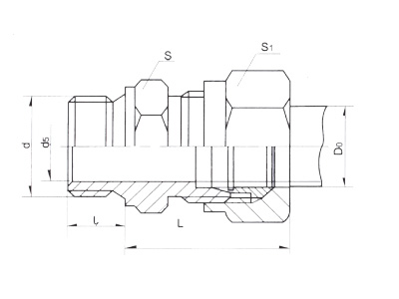
  产品名称： | 卡套式管接头
  产品型号： | GB3733-1-83-KT1
  简要说明： | 卡套式端直通管接头 GB3733.1-83.KT1 标记示例:公称压力J级，管子外径D0为14mm的卡套式端直通管接头: 管接头J14/M18X1.5 KT1。 分称 ...

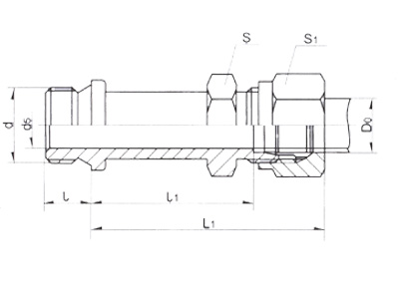
  产品名称： | 卡套式管接头
  产品型号： | GB3735-1-83-KT2
  简要说明： | 卡套式端直通长管接头 GB3735.1-83.KT2 标记示例:公称压力J级，管子外径D0为14mm的卡套式 端直通长管接头: 管接头J14/M18X1.5 KT2。 ...

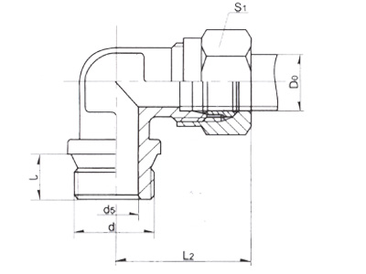
  产品名称： | 卡套式管接头
  产品型号： | GB3738-1-83-KT3
  简要说明： | $39.99 --> 卡套式端直角管接头 GB3738.1-83.KT3 标记示例:公称压力J级, 管子外径D0为14mm的卡套式端直角管接头: 管接头J14/M18...

余姚市兴拓管阀成套有限公司
地址：宁波市余姚丈亭镇胡界
电话：0574-62970242 62970966
传真：0574-62970242
手机：013805805358
E-mail：xingtuo@xingtuo.com

